Отчет о мероприятиях Дружины юных пожарных
«Монолит»
За 1 полугодие 2020-2021 учебного года
Сентябрь.  Оформление противопожарного уголка в классе. Разработка памяток противопожарной безопасности.  Положение о ДЮП, выбор актива, распределение обязанностей. | 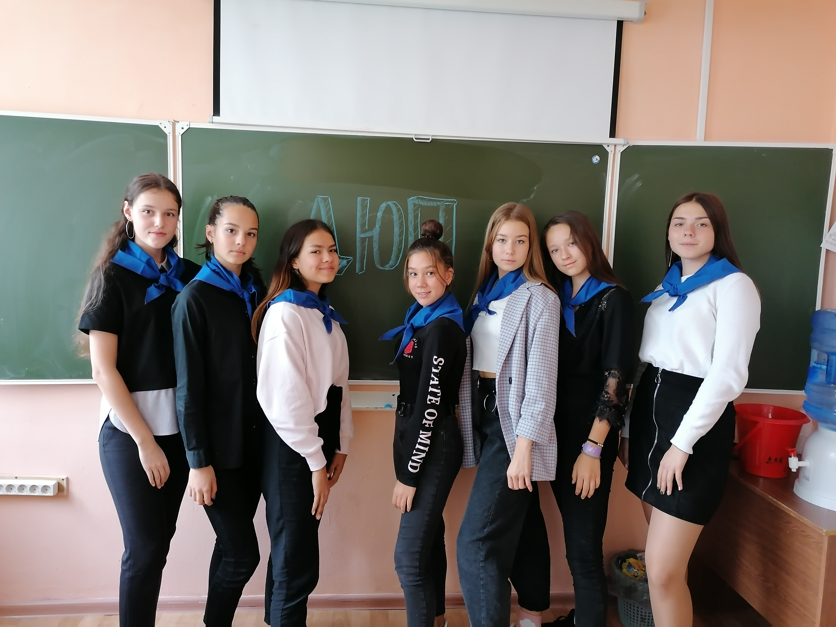  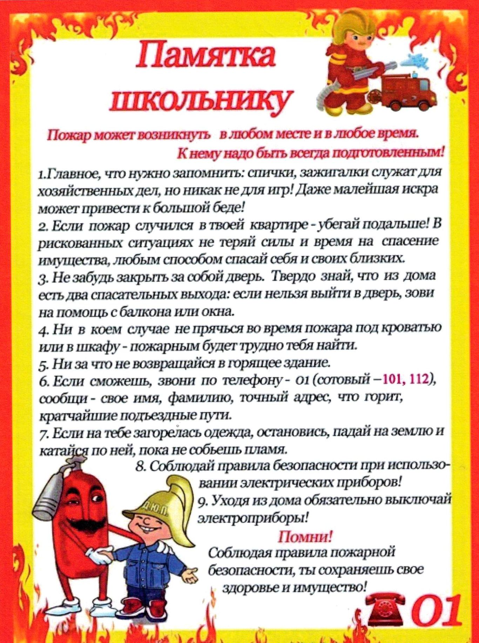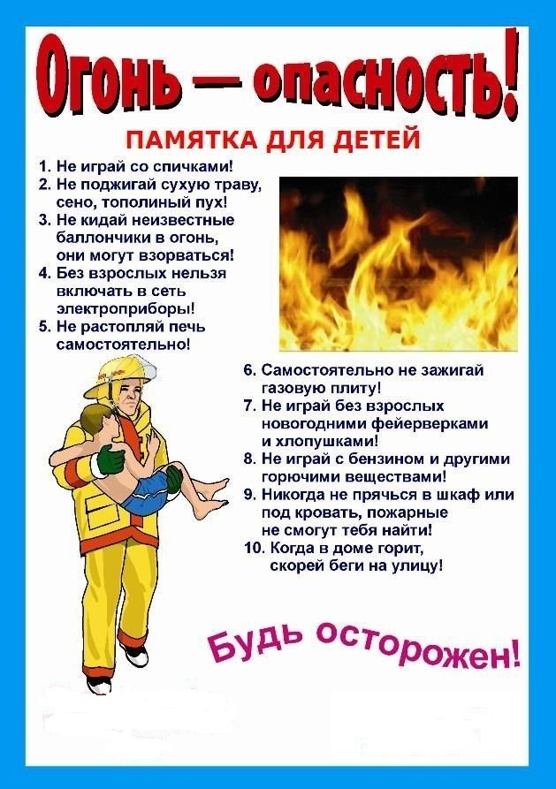
Октябрь.  Проведение классных часов, лекций о последствиях пожаров и мерах по их предупреждению. | https://yadi.sk/i/TIev_XxU2s0OtA  Презентация для проведения классных часов по пожарной безопасности.
Ноябрь.  Оформление стенда противопожарной безопасности в фойе начальной школы. | 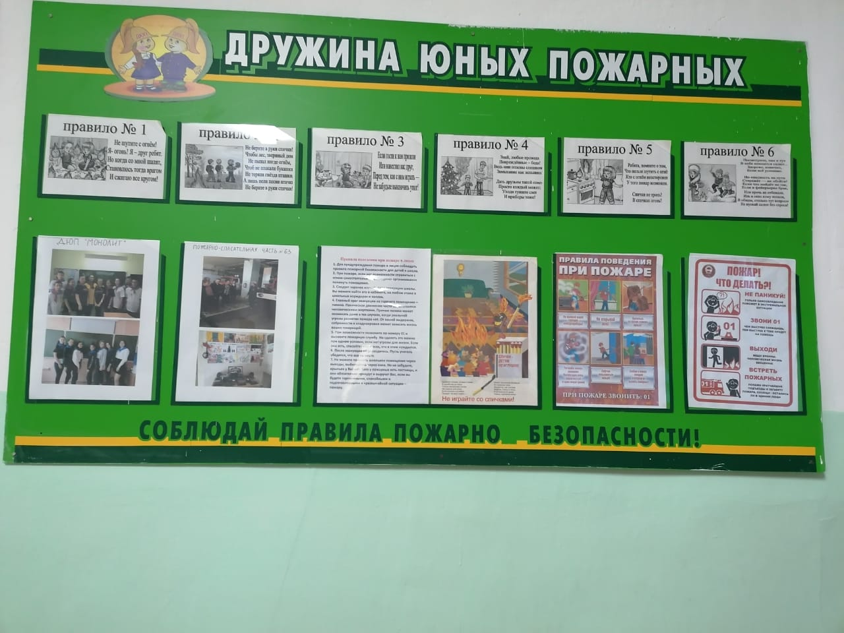
Декабрь.  Создание видеоролика «Огонь друг? Огонь враг?» | https://drive.google.com/file/d/1H-PdeMhmgeKVqPUu35HAq0c34VxcKLfF/view?usp=sharing  Видеоролик

